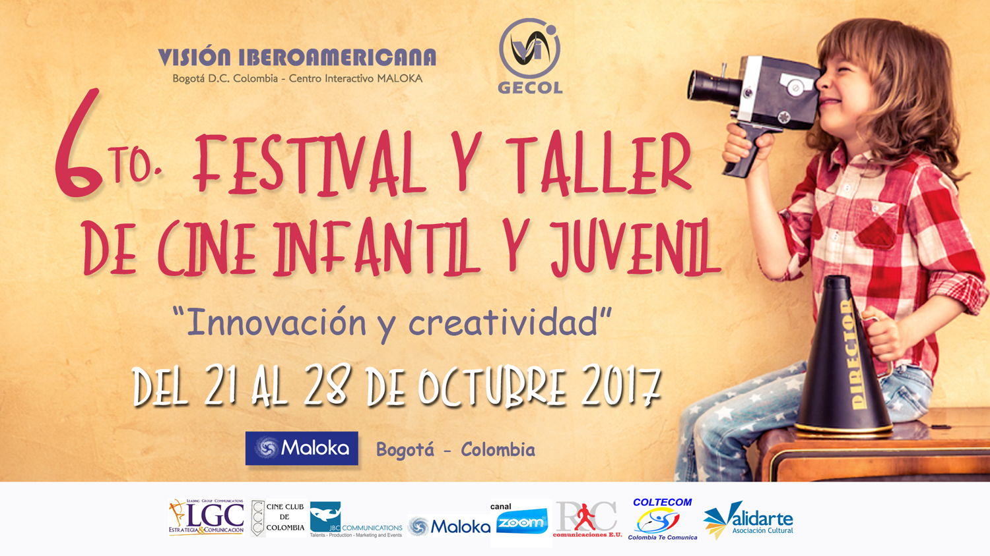
La Fundación Visión Iberoamericana y Validarte Asociación Cultural invitan a participar en el 6to. FESTIVAL DE CINE INFANTIL Y JUVENIL a realizarse del 21 al 28 de octubre de 2017 en Bogotá, Colombia.
Bases de participación:
• La participación es gratuita y pueden participar audiovisuales de Latinoamérica y el mundo (subtitulados en español).
• Categorías: Infantil (Niños de 5 a 12 años) y Juvenil (Jóvenes de 13 a 17 años)
Corto, animación, documental, ficción, experimental y otros.
• Temática: Innovación, creatividad.
• Se aceptarán trabajos realizados a través de smartphones, tabletas y/o cámaras.
• Los videos deben enviarse de manera online al correo: validarte@validarte.org
• Duración máxima por video: 8 minutos aprox.
• Cierre de convocatoria: domingo 15 de octubre 2017
Los trabajos seleccionados y ganadores, serán exhibidos el sábado 28 de octubre en el cine DOMMO y 3D en Maloka, y tendrán la oportunidad de ser igualmente presentados por el canal colombiano de televisión ZOOM, el cual emite su señal para 32 países.
Los realizadores ganadores serán premiados con un diploma y una placa acreditando así, su valiosa participación en el evento.

http://www.validarte.org/

